DUOC UC
Asignatura Capstone 003D · Proyecto APT
INFORME DE AVANCE · FASE 2
Sistema de Gestión de Solicitudes de Usuario TI
MAF Chile
Integrantes
Antonia Rocco
Ariel Correa
Javier Moraga
Docente: Luis Bravo
15 de octubre de 2026

Índice
Resumen3
1. Desarrollo de ingeniería3
1.1 Contexto y objetivo3
1.2 Ajustes al proyecto3
1.3 Metodología de trabajo4
1.4 Arquitectura, modelo de datos y avance técnico4
1.5 Pruebas y calidad5
1.6 Gestión, riesgos y decisiones6
1.7 Evidencias de avance7
2. Conclusiones7
3. Reflexiones individuales7
Bibliografía7
Anexo A. Evidencias gráficas8

Resumen
Este informe presenta el avance de la Fase 2 del Proyecto APT, un sistema web que digitaliza cuatro formularios manuales de solicitud de TI de MAF Chile (Ingreso, Modificación, Bloqueo y VPN), hoy gestionados en fichas y planillas. Al 15 de octubre de 2026, el sistema cuenta con una API en .NET 10 con arquitectura en capas y base de datos PostgreSQL, un frontend en Angular, control de acceso por permisos verificado en el servidor y tres de los cuatro formularios operativos, junto con el flujo de estados, el historial de cada solicitud y un panel de indicadores.
El plan de pruebas de 40 casos se ejecutó en 31 de ellos y detectó 13 defectos, de los cuales 10 ya fueron corregidos. Quedan pendientes el módulo VPN, el login real, los reportes exportables y la automatización de pruebas, principalmente por definiciones que dependen de la empresa y por la incorporación tardía de dos integrantes. Se aplicaron ajustes al plan que se justifican en este documento, y se mantiene Kanban como metodología de trabajo.
Palabras clave: gestión de solicitudes TI, arquitectura en capas, control de acceso por roles, Kanban, pruebas de software.

1. Desarrollo de ingeniería

1.1 Contexto y objetivo
MAF Chile gestiona las solicitudes de ingreso, modificación, bloqueo y acceso VPN de sus usuarios mediante fichas manuales, lo que dificulta el seguimiento, la trazabilidad y el cumplimiento de plazos. El proyecto construye un sistema web que centraliza estas solicitudes, aplica las reglas de negocio de forma automática, controla qué puede hacer cada rol y deja un historial auditable de cada paso. Los objetivos se mantienen como en la Fase 1.
El equipo lo integran Antonia Rocco (coordinación, contacto con MAF, modelo de datos y desarrollo de módulos), Ariel Correa (backend y pruebas) y Javier Moraga (frontend y pruebas).

1.2 Ajustes al proyecto
Los ajustes responden a las dificultades y facilitadores observados en el monitoreo de la fase, a la retroalimentación de MAF en las entregas semanales y a la revisión del tablero Kanban. Como facilitadores se identificaron el diseño completo de la Fase 1, las reglas de negocio ya confirmadas con la empresa y la arquitectura en capas, que permitió reutilizar piezas entre módulos. Como dificultades, la incorporación tardía de dos integrantes (06-09), el tiempo limitado por la práctica profesional, las definiciones pendientes de MAF y las ramas de trabajo que tardaron en integrarse.
Ajuste | Justificación
Orden de módulos: Ingreso, Bloqueo, Modificación y VPN al final | Bloqueo es la solicitud más crítica para la empresa (plazo del mismo día) y VPN depende de campos de la ficha que MAF no ha confirmado (consulta del 28-09 sin respuesta formal).
Frontend a Javier y pruebas repartidas entre Ariel y Javier | Ariel y Javier se incorporaron con el diseño ya avanzado; repartir por rol evita concentrar el desarrollo y separa a quien construye de quien prueba.
Rol simulado en lugar de login real | El login real depende de la infraestructura de MAF. El rol simulado permitió validar los permisos en el servidor sin frenar el desarrollo y se reemplazará antes de la demo.
Nuevas actividades: documentación Kanban, plan de pruebas, integración de ramas, flujo de estados con historial, catálogos y ficha del trabajador | Eran necesarias para cerrar el ciclo de una solicitud, mantener sistemas y carpetas sin modificar la base de datos y hacer visibles la metodología y las pruebas.
Dividir las historias grandes en tareas de backend y frontend | Al revisar el tablero se observó que las historias grandes tardaban más en cerrarse; se busca mantener el tiempo de ciclo bajo 6 días.
Integrar a develop mediante Pull Request al terminar cada módulo | Las ramas feature permanecieron semanas sin integrarse, lo que aumentaba el riesgo de conflictos y retrasó el inicio de las pruebas.
VPN con campos provisionales si MAF no responde | Evita que una dependencia externa bloquee la Fase 3; se documenta y se ajusta cuando MAF confirme los campos.

1.3 Metodología de trabajo
Se aplica Kanban (Anderson, 2010) con un único tablero en GitHub Projects que reúne los dos repositorios, gestionti-maf (backend) y gestion-maf-frontend (frontend). Se eligió porque los requerimientos se confirman de forma gradual con MAF y porque el equipo combina el desarrollo con la práctica profesional, lo que hace menos viables las iteraciones de duración fija.
Elemento | Cómo se aplica
Columnas | Backlog, Listo, En progreso, Hecho y Bloqueado (esperando respuesta de la empresa).
Reglas | Máximo de 2 tarjetas en progreso por persona; toda tarjeta lleva responsable, módulo y criterio de cierre; las tarjetas bloqueadas se revisan cada viernes con MAF.
Definiciones | Una tarjeta está Lista si tiene descripción, criterio de cierre y responsable y no depende de una respuesta pendiente. Está Hecha si cumple sus criterios y está integrada en develop. Un módulo se cierra cuando sus casos críticos de prueba pasan.
Ramas | main (estable), develop (integración) y una rama feature por integrante.
Cadencia | Coordinación frecuente del equipo por mensajes y a través del tablero, entrega semanal a MAF y estados de avance. No se levantaron actas de seguimiento en esta fase.

Al corte del 15-10, el tablero tiene 30 tarjetas: 21 en Hecho, 1 en Listo, 6 en Backlog y 2 Bloqueadas por definiciones de MAF (ficha VPN y alcance de RRHH). Los módulos priorizados para esta fase alcanzaron su objetivo de avance y los pendientes están identificados, asignados y priorizados, lo que indica que la metodología se aplica de forma efectiva. Las métricas de flujo (tiempo de ciclo, tiempo de entrega y tarjetas terminadas por semana) se calculan con el historial de GitHub Projects.

1.4 Arquitectura, modelo de datos y avance técnico
Arquitectura. El backend usa .NET 10 en capas: Api (controladores y DTOs), Application (validaciones y servicios), Domain (entidades) e Infrastructure (acceso a datos con Entity Framework Core Code First y migraciones sobre PostgreSQL 18) (Microsoft, s. f.; PostgreSQL Global Development Group, s. f.). El frontend es Angular con componentes standalone, formularios reactivos y Angular Material (Google, s. f.). El principio de diseño es que toda la lógica, validación y permiso vive en el backend; Angular solo consulta y muestra.
Modelo de datos. Consta de doce entidades: Trabajador, Catalogo, Solicitud, SolicitudDetalle, SolicitudBloqueo, SolicitudModificacion, Acceso, HistorialSolicitud, UsuarioSistema, Rol, Permiso y RolPermiso. Los catálogos (direcciones, áreas, cargos, lugares de trabajo, sistemas y carpetas) comparten una tabla con un campo de tipo, y las áreas dependen de su dirección corporativa mediante una referencia al padre, lo que permite sumar catálogos sin cambiar el esquema. Solicitud concentra el seguimiento común (tipo, estado y plazo) y las tablas específicas guardan los datos propios de cada tipo. La baja de registros es lógica y cada cambio de esquema queda versionado en una migración.
Reglas de negocio y seguridad, aplicadas en el servidor:
- RUT validado con módulo 11 y edad entre 18 y 75 años.
- Correo institucional sugerido por regla (inicial del nombre y apellido paterno, inicial del materno si hay conflicto, reutilización en reincorporaciones y edición manual), con tildes y ñ normalizadas.
- Justificación obligatoria, de hasta 200 caracteres, con letras, espacios, comas y puntos.
- Bloqueo creado solo por RRHH y solo de lunes a viernes en hora de Chile; la fecha la fija el servidor y el plazo es el mismo día (provisorio hasta definir días hábiles y feriados con MAF).
- Permisos por rol (Super Admin, Admin TI, RRHH, Jefatura y Auditoría) verificados con un atributo en cada endpoint, no solo ocultando opciones en la interfaz.
- Historial con usuario, fecha y hora de cada paso de una solicitud.

Módulo | Estado | Observación
Ingreso | Completado | Formulario con validaciones y generación de correo.
Modificación | Completado | Cambios propuestos y accesos a agregar o quitar. Por verificar: aplicar los cambios al trabajador al completar la solicitud.
Bloqueo | Completado | Definitivo o temporal (Desde/Hasta). Caso CP-16 pendiente por requerir día hábil.
Flujo de estados e historial | Completado | Aprobar, rechazar con motivo y completar solo desde En proceso; historial consultable.
Catálogos y ficha del trabajador | Completado | Mantenimiento de sistemas y carpetas sin tocar la base de datos.
Dashboard, roles y permisos | Completado | Indicadores de dotación, movimientos y pendientes; rol simulado por cabecera.
VPN | No iniciado | Espera la ficha definitiva de MAF.
Login real y reportes PDF/Excel | No iniciado | Planificados para antes de la Fase 3.

Integración e implantación. El trabajo está integrado en develop y ambos repositorios compilan. Hoy el sistema se ejecuta en un entorno de desarrollo local; el entorno de demostración y su implantación se definirán con MAF para la Fase 3.

1.5 Pruebas y calidad
El plan define cuatro tipos de prueba (unitarias con xUnit, de integración, de permisos por rol con Swagger o Postman y funcionales de interfaz), criterios de entrada y salida y registro de defectos con severidad. Contiene 40 casos derivados de los criterios de aceptación, 8 de ellos críticos para automatizar.
Indicador | Resultado al 15-10
Casos totales / ejecutados | 40 / 31
Casos que pasan | 31 (19 en la primera ejecución y 12 tras corregir el defecto detectado)
Casos pendientes | 9 (VPN: 5; login real: 2; exportación: 1; CP-16, que requiere un día hábil)
Defectos registrados | 13 (10 cerrados y 3 abiertos)

Las pruebas produjeron mejoras concretas al producto, que muestran el ciclo de probar, corregir y volver a probar:
Defecto | Severidad | Hallazgo | Mejora aplicada
D-01 | Alta | El Ingreso no podía enviarse. | Se agregó el campo Fecha de incorporación.
D-03 | Alta | El rol Auditoría no funcionaba. | Se alinearon los nombres de rol (la tilde causaba el fallo).
D-05 | Alta | Jefatura veía trabajadores de otras áreas. | Se restringió la consulta por área en el servidor.
D-04 | Media | El historial registraba siempre al mismo usuario. | El backend identifica al usuario según el rol, de forma temporal hasta el login real.
D-08 | Media | No existía vista del historial. | Se agregó la vista del historial de cada solicitud.

Los tres defectos abiertos (D-06, D-07 y D-11) dependen del login real, de la migración de la dotación y de definiciones de MAF sobre notificaciones y días hábiles. Siguen planificadas la automatización de los 8 casos críticos y la ejecución de CP-16 en un día hábil.

1.6 Gestión, riesgos y decisiones
El control del proyecto se hace con el tablero, las actas, los estados de avance y el registro de bloqueos con MAF. La siguiente tabla resume los riesgos vigentes con las alternativas evaluadas y la decisión tomada.
Riesgo | Alternativas | Decisión
Ficha VPN sin confirmar por MAF | A: esperar la respuesta. B: implementar con campos provisionales documentados. | B si no hay respuesta antes de iniciar el módulo; se ajusta cuando MAF confirme.
Login real depende de la infraestructura de MAF | A: integrar el login real. B: mantener el rol simulado, documentado como temporal. | Priorizar A en la Fase 3 y dejar B como respaldo para la demo.
Notificaciones y días hábiles sin definir (D-11) | A: esperar la definición. B: plazo provisorio de fin de día. | B, de forma provisoria, mientras MAF define el criterio.
Estructura de áreas pendiente de MAF | A: detener la carga de trabajadores. B: mantener las áreas actuales con la jerarquía ya implementada. | B; la reasignación se hace cuando MAF entregue el archivo.
Tiempo limitado por la práctica profesional | A: ampliar el alcance de cada persona. B: limitar tarjetas en progreso y repartir por tarjeta. | B, con el inicio de la Fase 3 como margen de ajuste.

1.7 Evidencias de avance
Evidencia | Ubicación
Repositorios gestionti-maf y gestion-maf-frontend, con su historial de commits | GitHub
Tablero Kanban, Metodología v2.1, Documentación Kanban y Registro Maestro de Tarjetas | GitHub Projects y documentos; Anexo A, figura A7
Plan y Casos de Prueba, con resultados y registro de defectos | Documento de pruebas
Documentos de diseño: historias de usuario, informe de alcance, casos de uso, clases, actividad, modelo de datos y mockups (IEEE, 1998, como referencia de requerimientos) | Carpeta de documentación; el modelo de datos y los mockups se actualizan con Bloqueo y Modificación
Actas de reunión, estados de avance y resolución de conflictos | Carpeta de documentación
Capturas del sistema en funcionamiento | Anexo A, figuras A1 a A6

2. Conclusiones
- Avance. Tres de los cuatro formularios, el flujo de estados, el historial, los catálogos y el panel de indicadores están operativos e integrados en develop, sobre una arquitectura que mantiene las reglas y permisos en el servidor.
- Calidad. El plan de pruebas ya se ejecutó en 31 de 40 casos y generó correcciones reales, incluidos defectos de severidad alta. Lo pendiente en esta área es automatizar los casos críticos y ejecutar los casos de VPN, login y exportación cuando existan.
- Metodología. Kanban permitió priorizar, hacer visibles los bloqueos con la empresa y ajustar el plan. La principal lección fue integrar el trabajo con más frecuencia y acordar los contratos entre backend y frontend antes de programar.
- Pendientes y plan. Quedan VPN, login real, reportes exportables, SLA con días hábiles y feriados, y la definición del entorno de demostración. Se abordarán con las asignaciones por tarjeta y las decisiones de la sección 1.6, usando el inicio de la Fase 3 como margen.

3. Reflexiones individuales
Cada integrante entrega su reflexión individual en el Diario de reflexión de la Fase 2 (formato 2.1), que acompaña a este informe: Antonia Rocco, Ariel Correa y Javier Moraga.

Bibliografía
Anderson, D. J. (2010). Kanban: Successful evolutionary change for your technology business. Blue Hole Press.
Google. (s. f.). Angular documentation. https://angular.dev
IEEE. (1998). IEEE Std 830-1998: IEEE recommended practice for software requirements specifications. IEEE.
Microsoft. (s. f.). Entity Framework Core documentation. Microsoft Learn. https://learn.microsoft.com/ef/core/
PostgreSQL Global Development Group. (s. f.). PostgreSQL documentation. https://www.postgresql.org/docs/

Anexo A. Evidencias gráficas
Capturas del sistema en funcionamiento y del tablero Kanban, con datos de prueba.
Figura A1. Dashboard con los indicadores de dotación y solicitudes
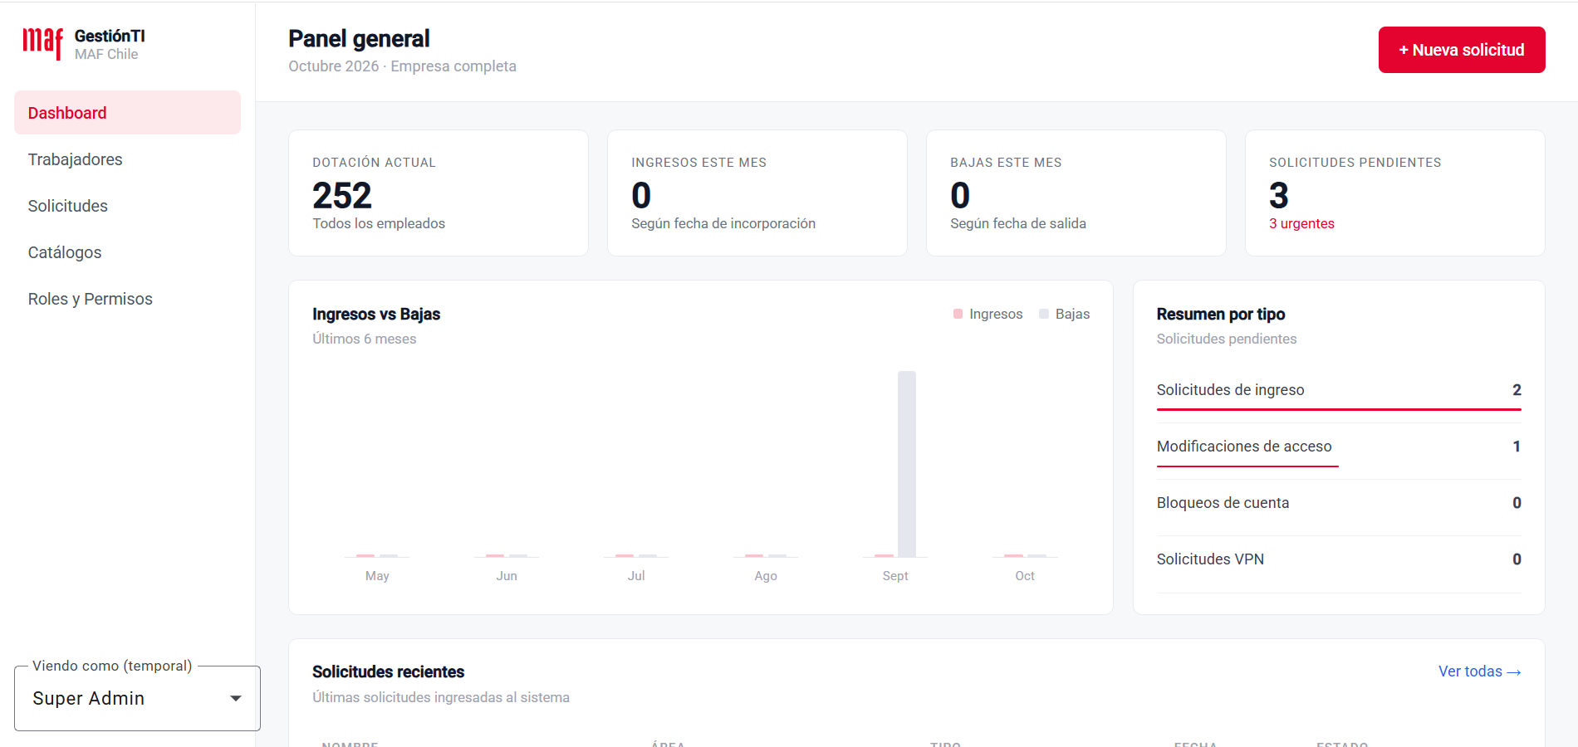
Figura A2. Formulario de Ingreso: RUT válido, error de dígito verificador y validación de edad
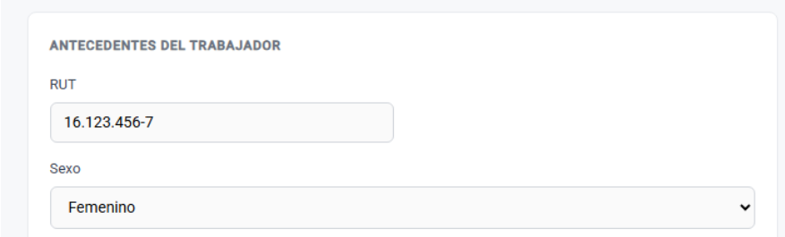
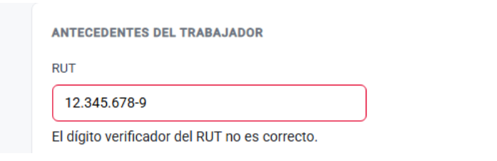
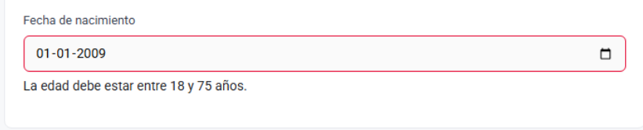
Figura A3. Formulario de Modificación con datos precargados del trabajador
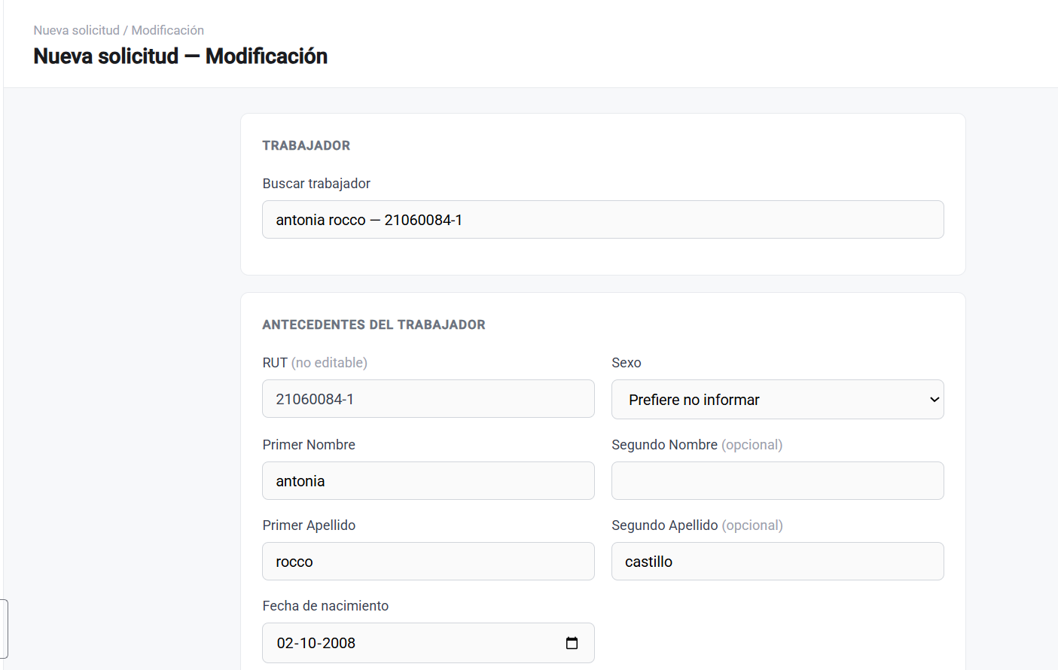
Figura A4. Formulario de Bloqueo con el trabajador seleccionado
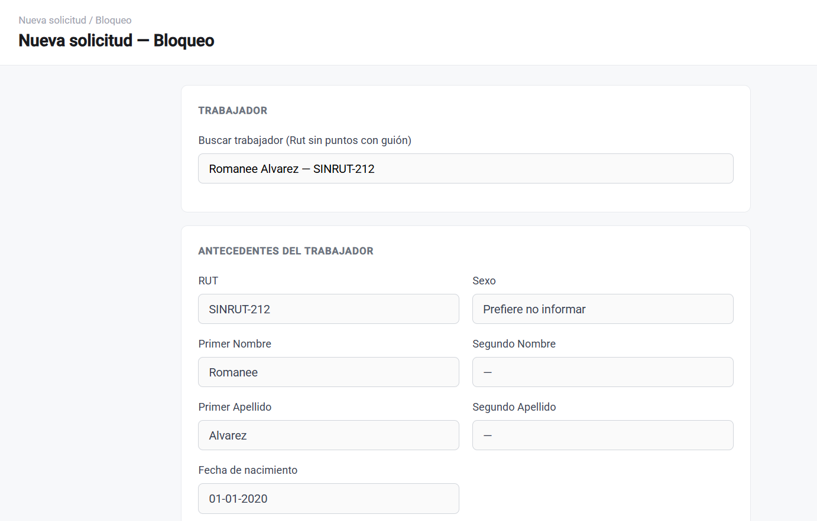
Figura A5. Selector de tipo de solicitud y listados de solicitudes y de trabajadores
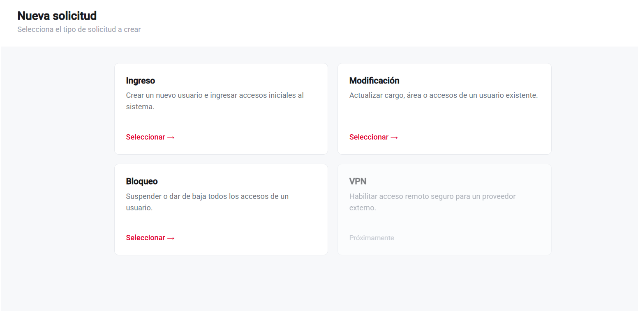
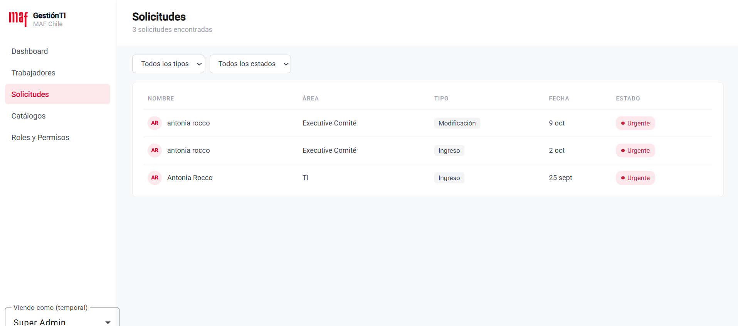
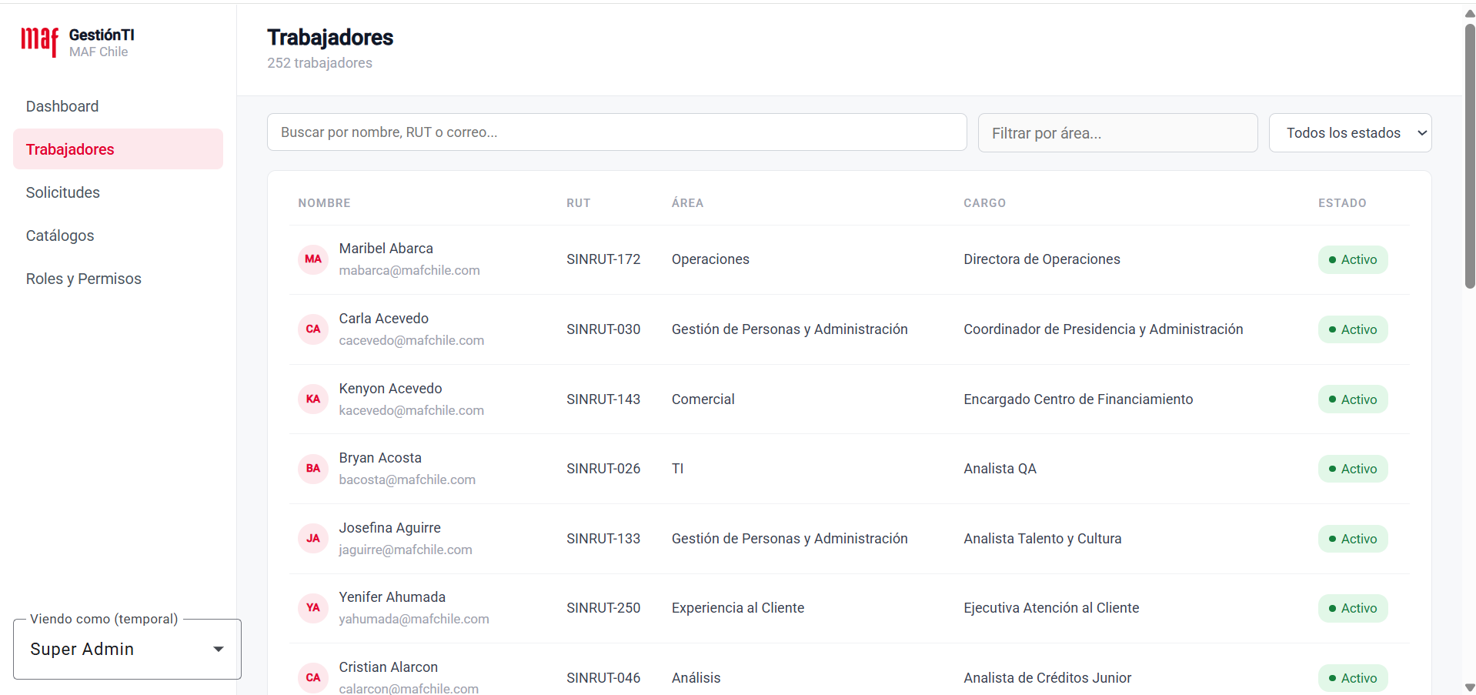
Figura A6. Administración de catálogos: sistemas, alta de sistema y carpetas de red
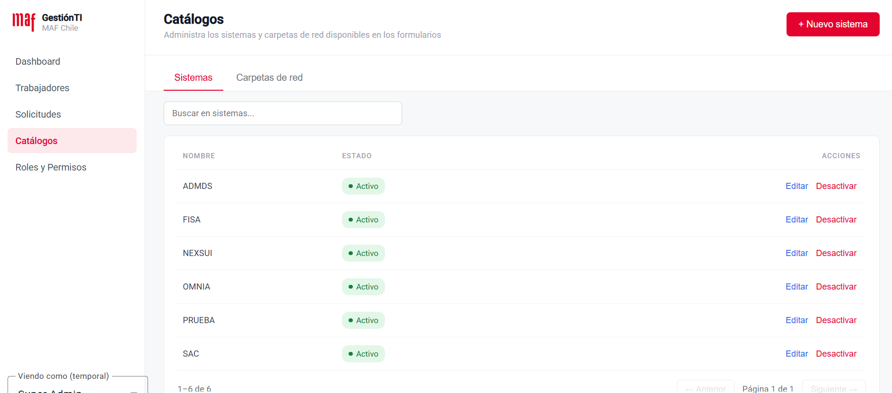
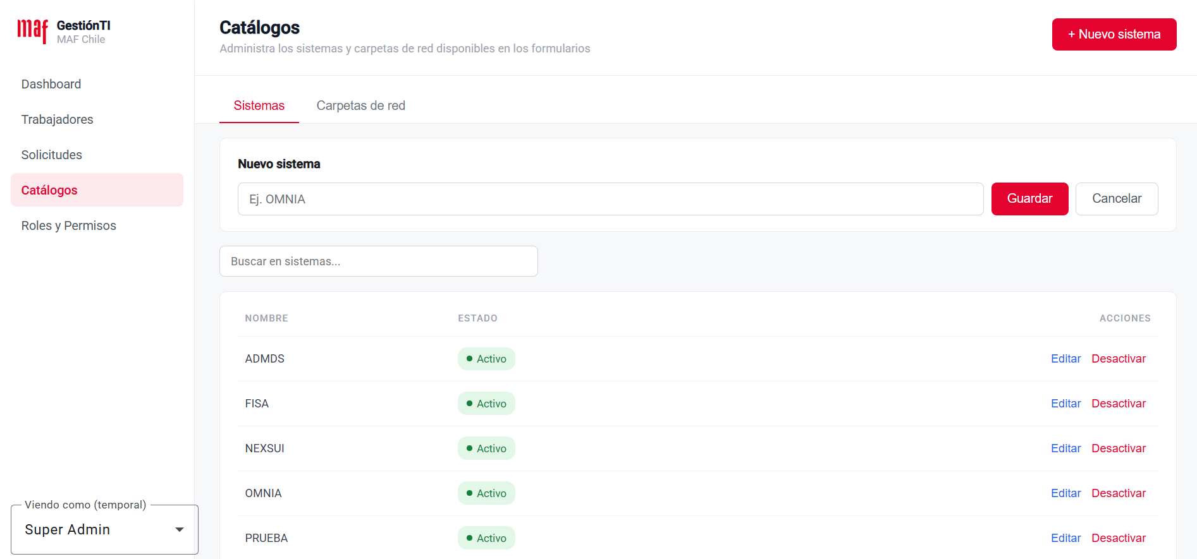
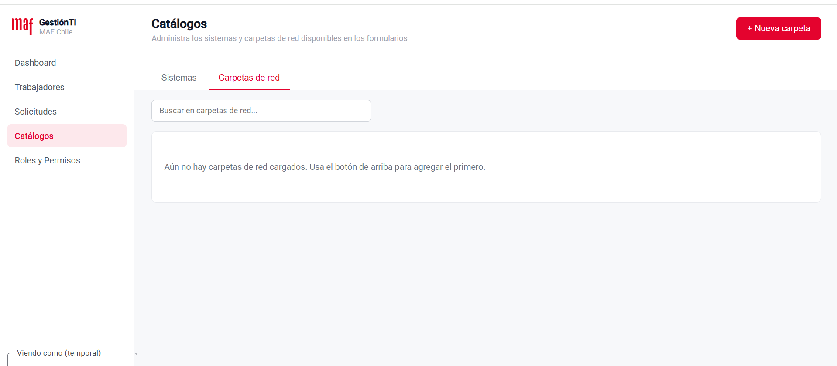
Figura A7. Tablero Kanban en GitHub Projects
